第24届研究生支教团面试人员名单

（按姓氏笔画排序）

|  |  |  |  |  |
| --- | --- | --- | --- | --- |
| 王浩恩 | 吕卓如 | 朱 易 | 庄原通 | 刘雨辰 |
| 刘 婧 | 江冬琪 | 孙梦茹 | 严宇飞 | 苏正民 |
| 李 津 | 何剑爔 | 沈佳瑜 | 张心宇 | 张 乔 |
| 张海琢 | 张鑫丽 | 陈一凡 | 陈佳蕊 | 林雨源 |
| 罗乐怡 | 周尚雯 | 周 睿 | 钟雯惠 | 袁婧怡 |
| 黄怡春 | 梁睿涵 | 廖嘉怡 |  |  |

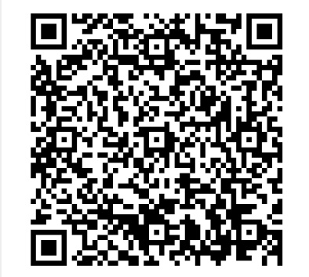

请以上面试人员微信扫码入群及时获取信息